Termodinamica A. Lascialfari
II prova in itinere - 08/06/2017 (120 min)

Esercizio 1 (Macchine termiche)
Una mole di gas perfetto monoatomico, esegue il ciclo Diesel idealizzato 12341 costituito da 4 trasformazioni tutte reversibili: espansione isobara (12, p non nota), espansione adiabatica (23), isocora (31) e la compressione adiabatica (41). Il rapporto tra il volume finale e iniziale ha lo stesso valore r per le due espansioni: r = V₂/V₁=V₃/V_{2.}
1) Esprimere in funzione di r (e di γ) il rapporto T_{max}/T_{min} fra i valori di massimo e di minimo raggiunti dalla temperatura termodinamica assoluta durante il ciclo.
2) Esprimere in funzione di r (e di γ) il rendimento del ciclo Diesel η_{D} e la variazione di entropia dell’universo sul ciclo.

Esercizio 2 (Teoria cinetica)
Un recipiente cilindrico di raggio R=20cm contiene N=10¹⁷ molecole di azoto (r=1.9 10⁻⁸ cm). Se l è la lunghezza del cilindro, quale percentuale di molecole avrà un cammino libero λ medio maggiore di l ?

Esercizio 3 (Clapeyron)
Sia dato un sistema multifasico a un solo componente. Disegnare il diagramma di fase (P,T) a due punti critici: (i) nella vicinanza del primo punto triplo a T=30 K e P=5 atm [solido1, solido2, vapore]; (ii) nella vicinanza del secondo punto triplo a T=160K e p = 20 atm [solido2, liquido, vapore].
Si tenga conto che $\overline{H_{sol1}}< \overline{H_{sol2}}<\overline{H_{liq}}$ e ${ ρ}_{vap}≪{ ρ}_{sol2}≈$ ${ ρ}_{sol2}<{ ρ}_{liq }$.

Esercizio 4 (Funzioni temodinamiche)
La funzione di Gibbs di un certo gas dipende dalla temperatura termodinamica assoluta T e dalla pressione p nel modo seguente:
$$G\left(T,p\right)=AT\left[\sqrt{\frac{p}{p_{0}}}+\ln\left(\frac{p}{p_{0}}\right)-(3+\frac{p}{p_{0}})\ln\left(\frac{T}{T_{0}}\right)\right]$$
Dove, A=33 J/K, p₀ = 90 atm, T₀=5K sono costanti assegnate. Determinare l’equazione di stato di tale gas e commentare il risultato nel caso in cui p tenda a zero.
Questo gas esegue una trasformazione quasi statica 12 durante la quale l’entalpia ha valore costante H₀ = 3.6 x10⁴J e la pressione varia da p₁ = 12atm a p₂=1atm. Trovare l’equazione delle trasformazione, determinare inoltre i valori corrispondenti allo stato iniziale e finale di temperatura e volume.

Soluzioni - II prova in itinere - 08/06/2017

Esercizio 1
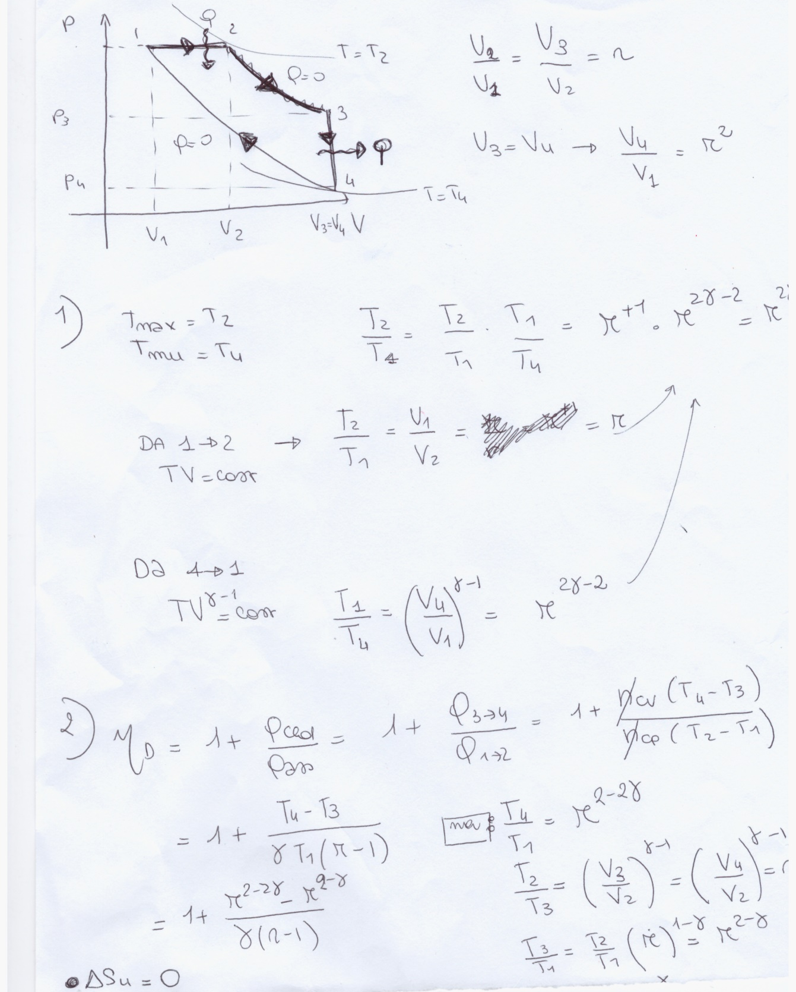

Esercizio 2
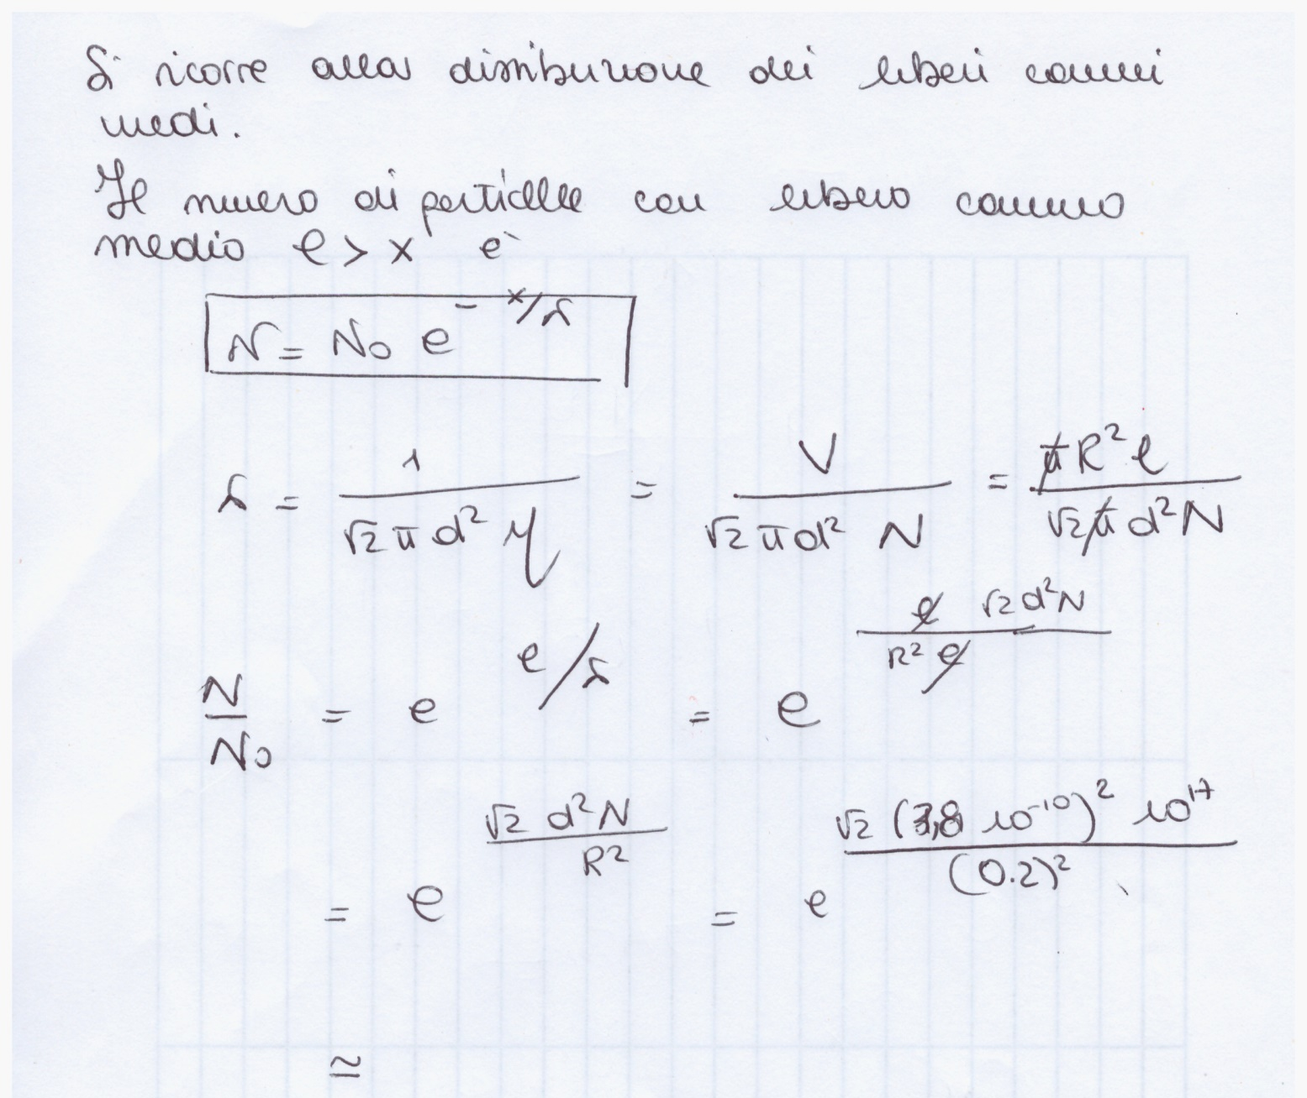

Esercizio 3
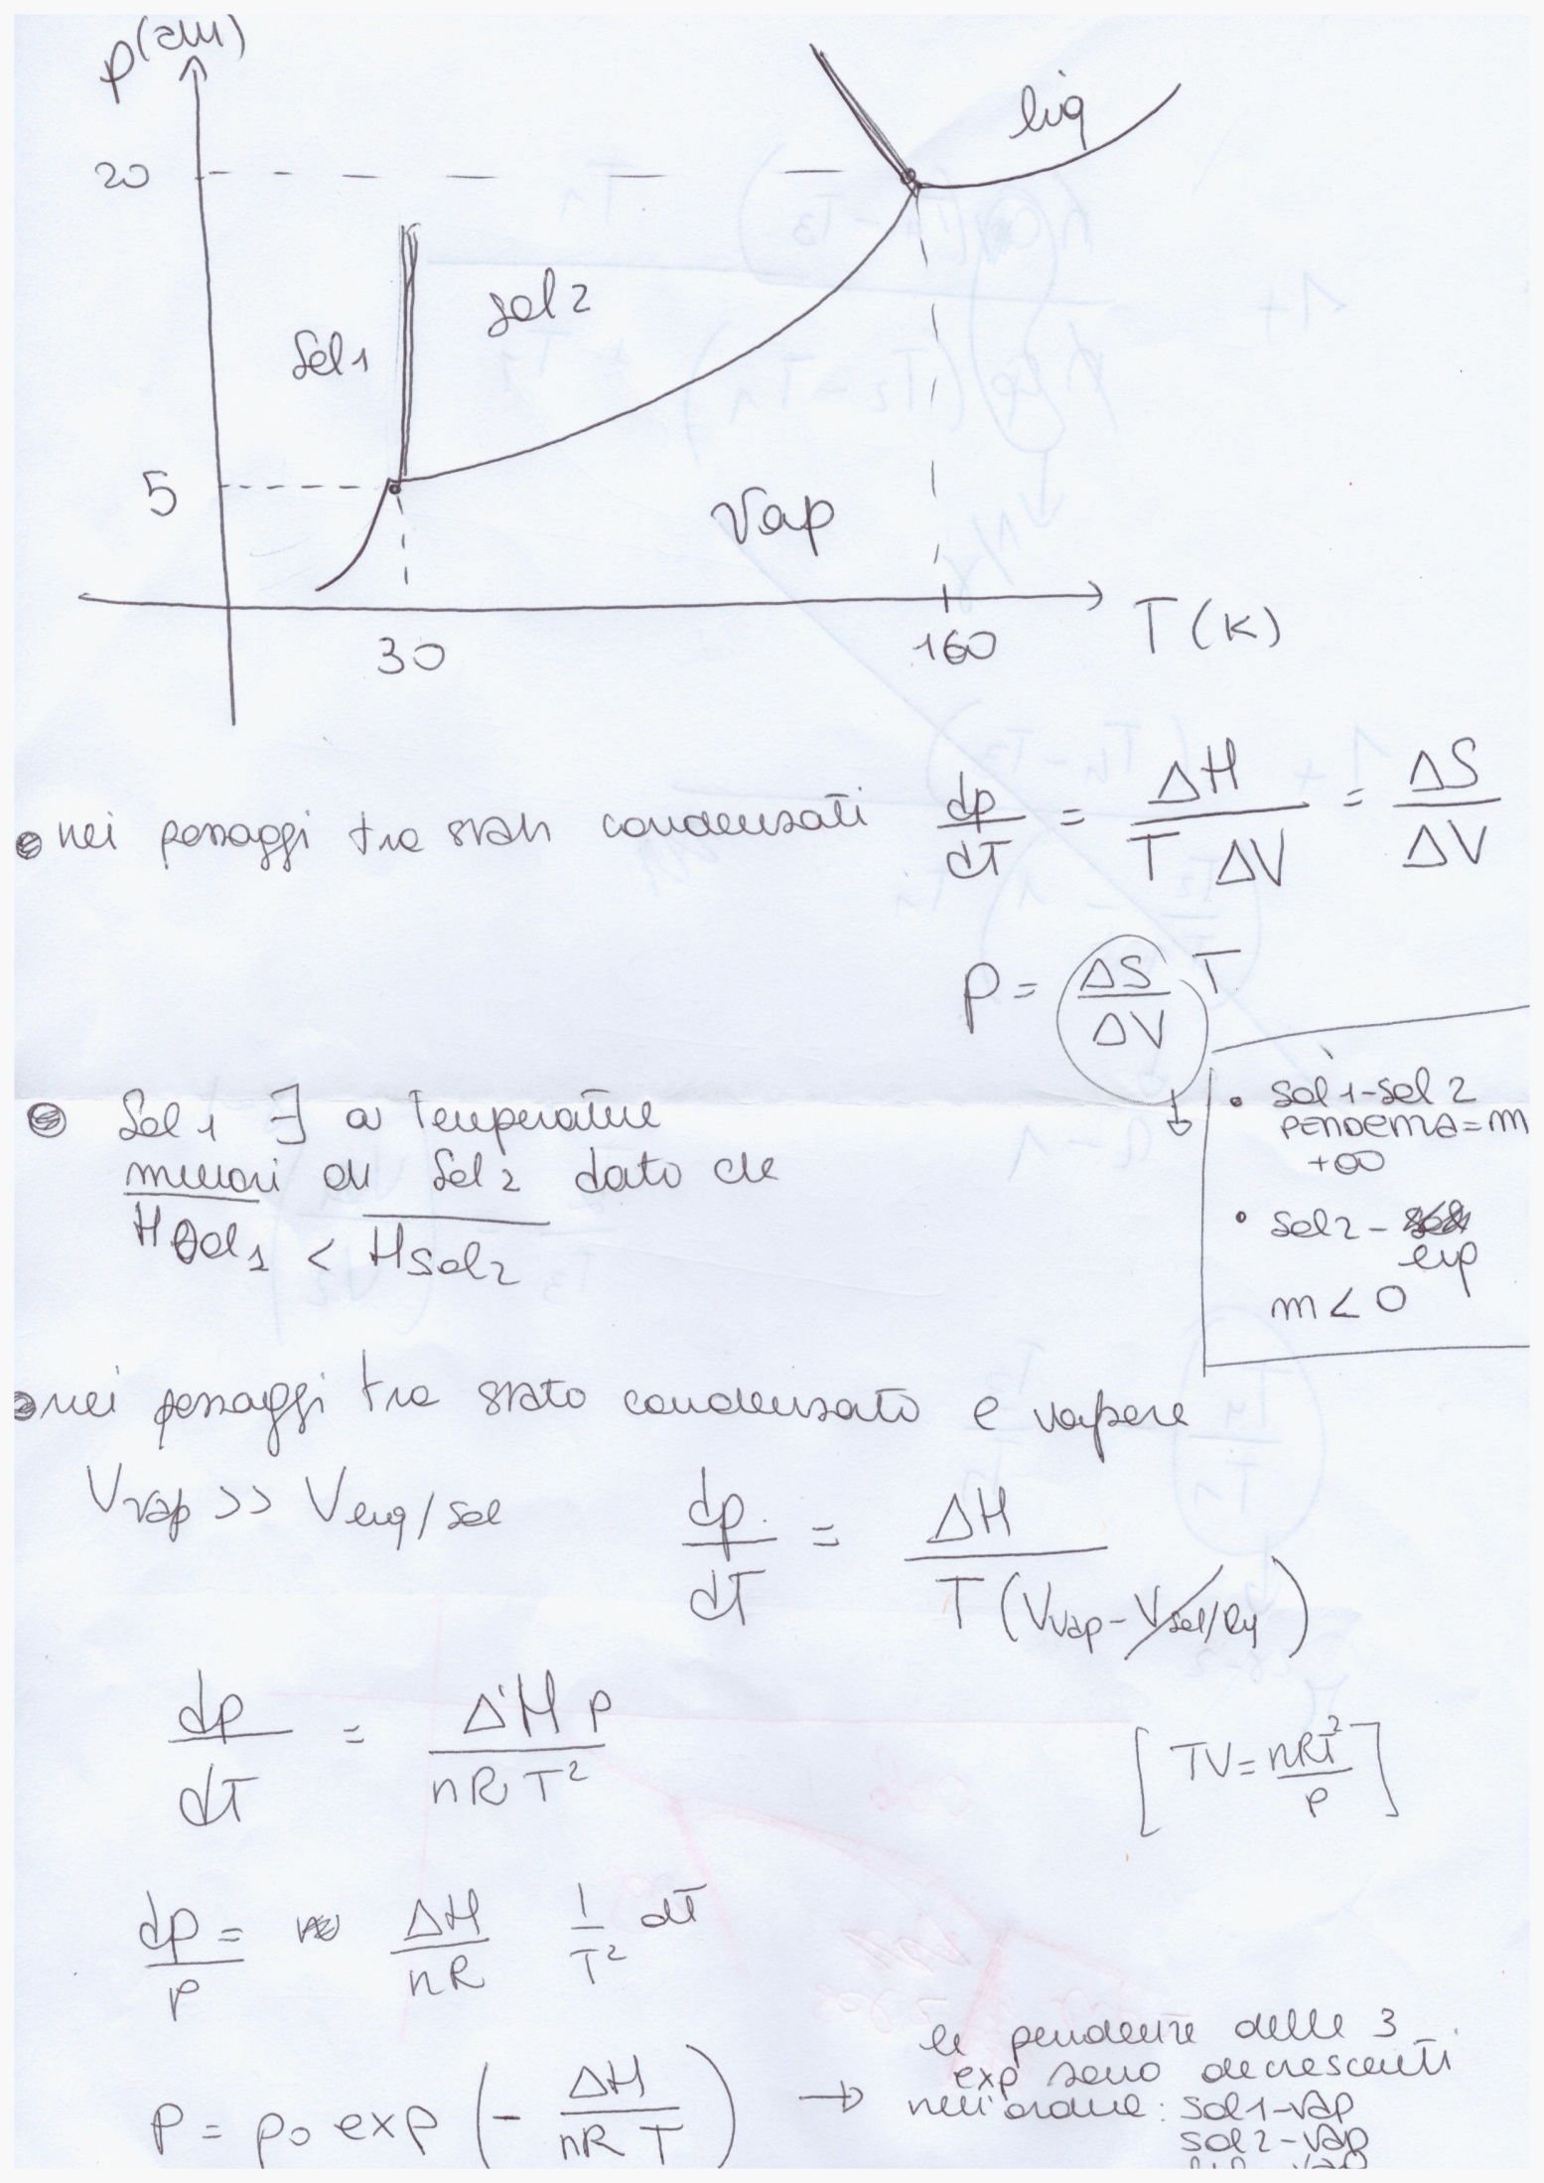

Esercizio 4
